**PENGARUH MODEL *TEAMS GAMES TOURNAMENT*  BERBANTUAN**

**APLIKASI *EDUCAPLAY* TERHADAP HASIL KEMAMPUAN**

**PEMECAHAN MASALAH MATEMATIS SISWA KELAS**

**IV SD NEGERI 01 ULAK KARANG SELATAN**

**SKRIPSI**

*Ditulis untuk Memenuhi Sebahagian Persyaratan*

*Guna Memperoleh Gelar Sarjana Pendidikan*

Oleh

DIAH APRILIA

NPM. 2110013411156



**PROGRAM STUDI PENDIDIKAN GURU SEKOLAH DASAR**

**FAKULTAS KEGURUAN DAN ILMU PENDIDIKAN**

**UNIVERSITAS BUNG HATTA**

**PADANG**

**2025**

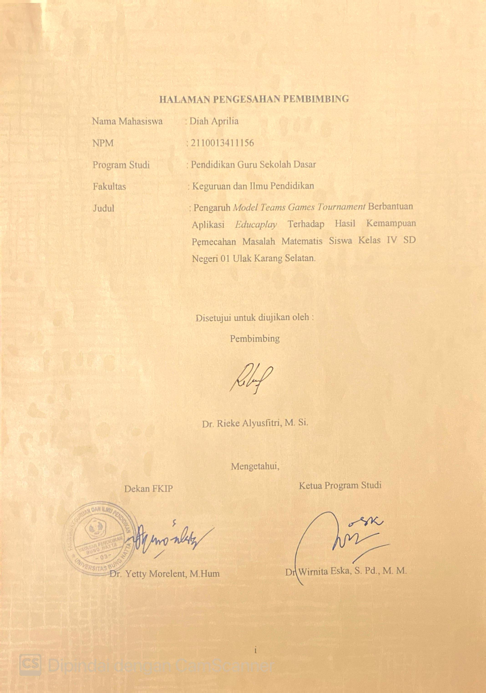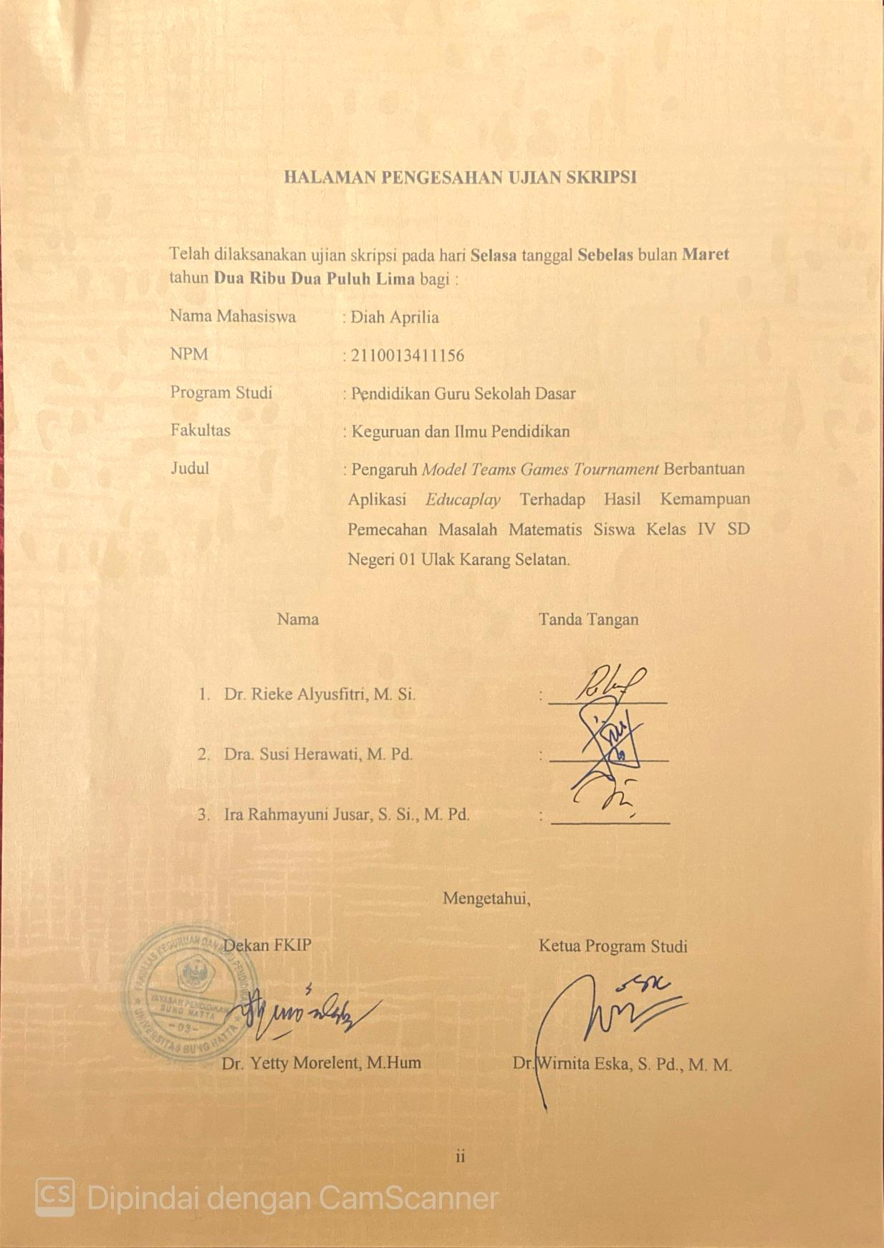

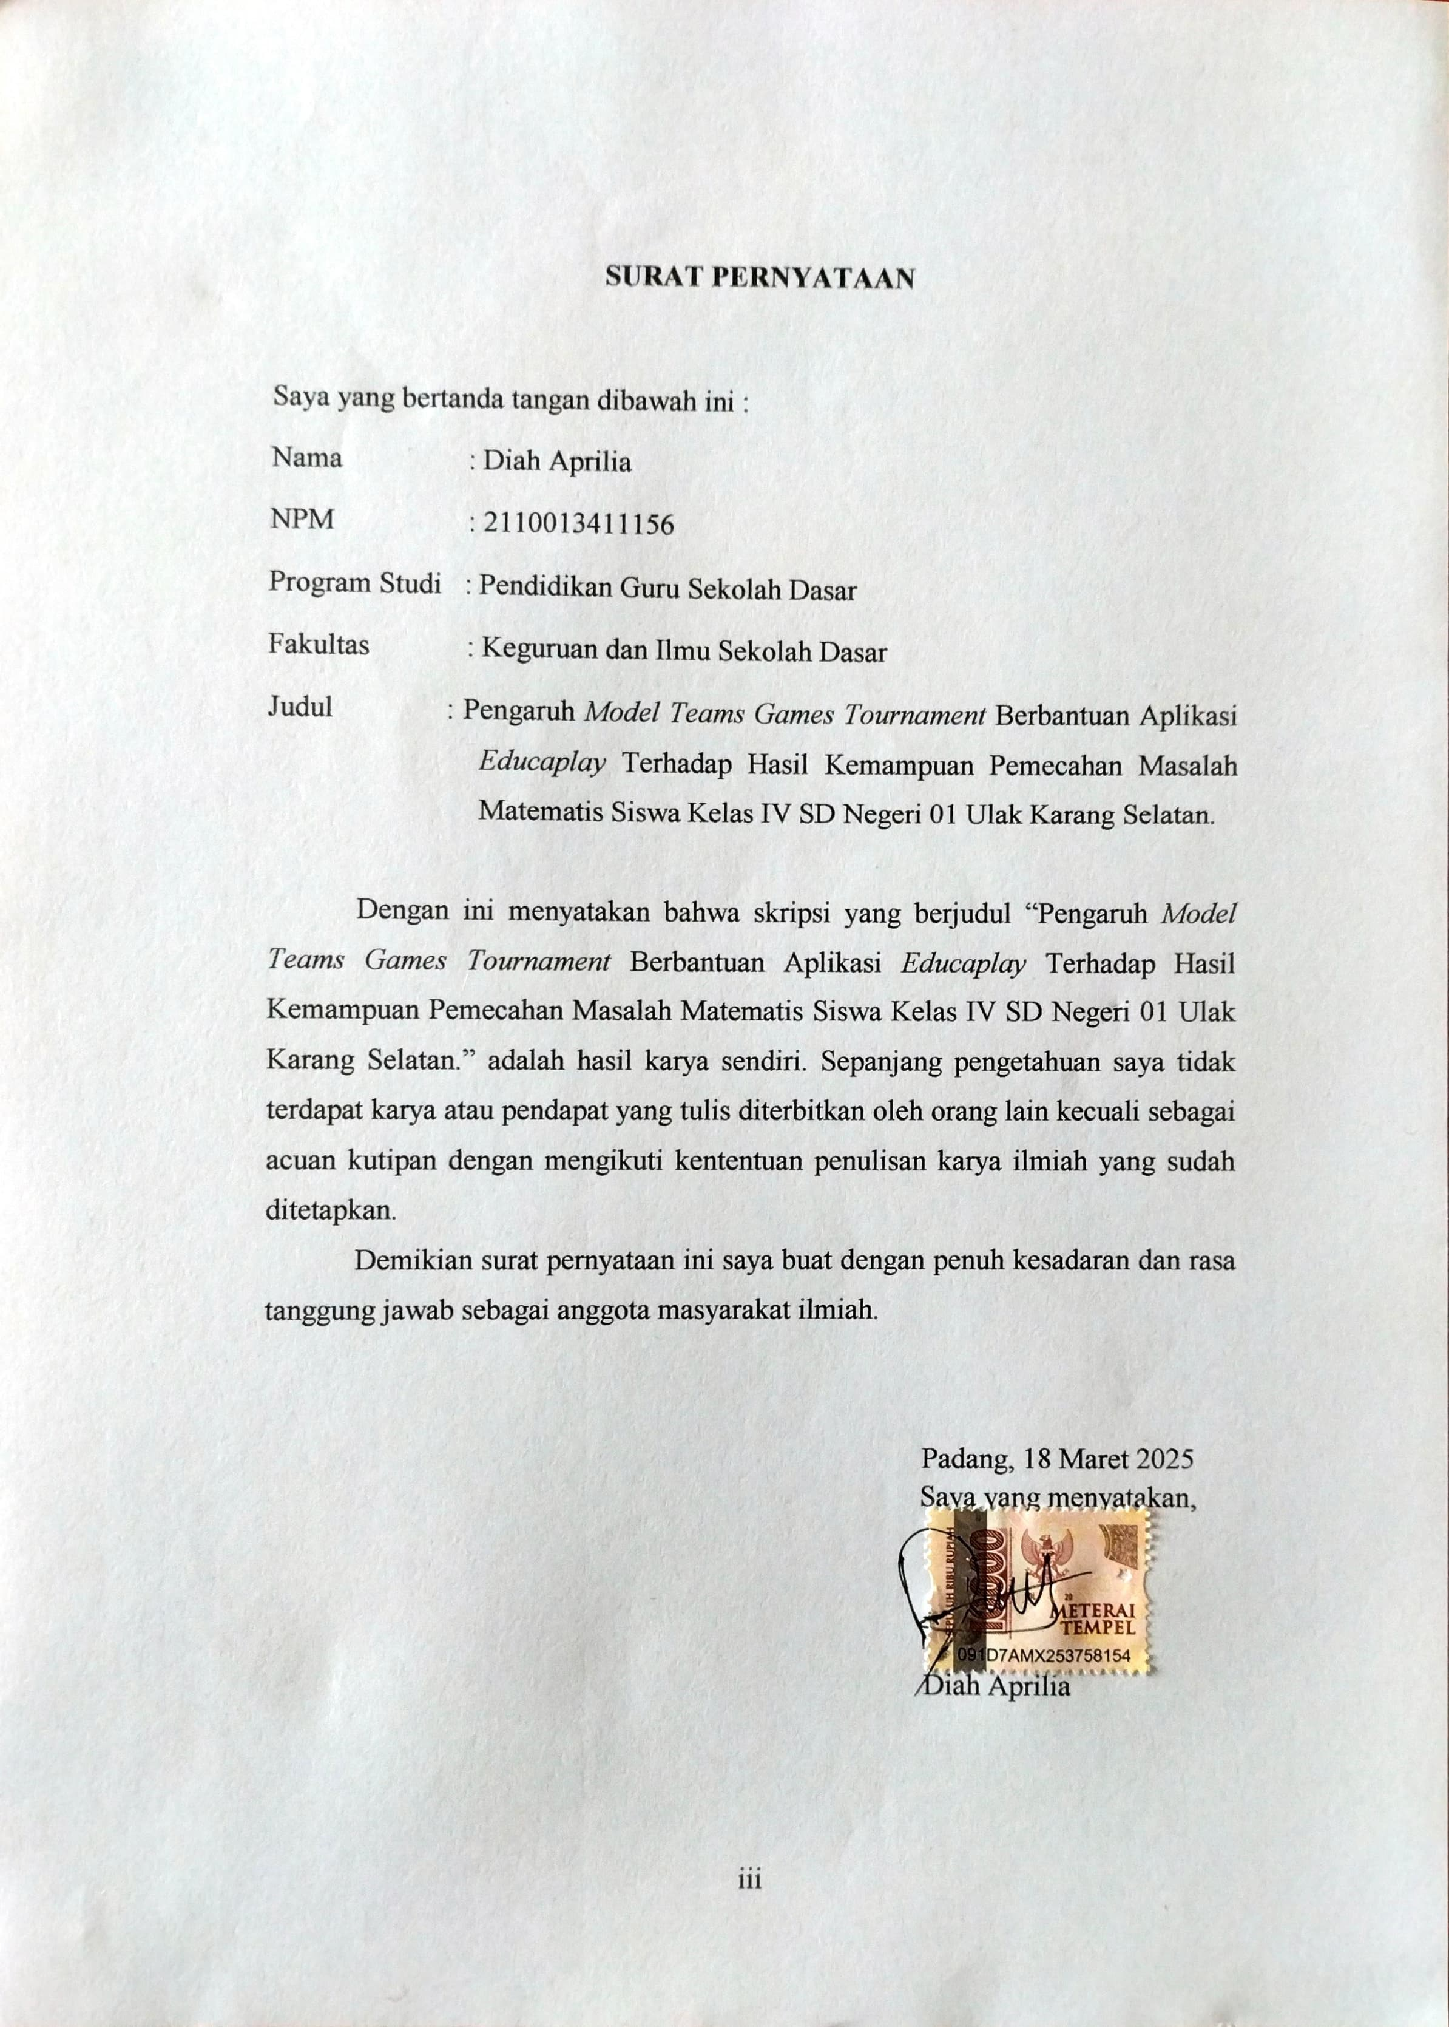

**PENGARUH MODEL *TEAMS GAMES TOURNAMENT*  BERBANTUAN**

**APLIKASI *EDUCAPLAY* TERHADAP HASIL KEMAMPUAN**

**PEMECAHAN MASALAH MATEMATIS SISWA KELAS**

**IV SD NEGERI 01 ULAK KARANG SELATAN**

**Diah Aprilia1, Rieke Alyusfitri1**

**1Program Studi Pendidikan Guru Sekolah Dasar**

**Fakultas Keguruan dan Ilmu Pendidikan**

**Universitas Bung Hatta**

**Email:** [**apriliadiah506@gmail.com**](mailto:apriliadiah506@gmail.com)

# ABSTRAK

Penelitian ini dilatarbelakangi oleh rendahnya kemampuan pemecahan masalah matematis siswa dalam materi perkalian dan pembagian bilangan cacah kelas IV SD Negeri 01 Ulak Karang Selatan. Jenis penelitian ini adalah penelitian eskperimen. Populasi dalam penelitian ini adalah seluruh siswa kelas IV SD Negeri 01 Ulak Karang Selatan. Penentuan kelas sampel dilakukan dengan menggunakan teknik *simple random sampling*. Diperoleh hasil kelas IV C sebagai kelas eksperimen dan kelas IV A sebagai kelas kontrol. Data yang dikumpulkan adalah data hasil tes kemampuan pemecahan masalah matematis siswa. Teknik pengumpulan data dalam penelitian ini menggunakan intrumen tes berupa soal cerita. Hasil akhir kemampuan pemecahan masalah matematis siswa menunjukan rata - rata yaitu kelas eksperimen 72,21 dan kelas kontrol 52,69. Pengujian hipotesis dilakukan dengan menggunakan *independent t test* diperoleh nilai signifikasi sebesar 0,003 yang artinya nilai signifikasi < 0,05. Maka dapat dikatakan terdapat pengaruh hasil kemampuan pemecahan masalah siswa dengan model pembelajaran *Teams Games Tournament* berbantuan aplikasi *Educaplay* dengan model pembelajaran kelompok terbimbing. Saran dalam penelitian ini untuk peneliti selanjutnya, gunakanlah pemilihan tipe permainan yang menarik yang sesuai dengan permasalah siswa sehingga dalam prosesnya model pembelajaran *Teams Games Tournament* ini berdampak baik bagi siswa.

**Kata Kunci: *Teams Games Tournament*, *Educaplay*, Kemampuan Pemecahan Masalah**

# KATA PENGANTAR

Puji dan syukur penulis ucapkan kehadirat Allah SWT yang telah memberikan rahmat, nikmat, serta karunia-Nya sehingga penulis dapat menyelesaikan skripsi dengan judul “Pengaruh Model *Teams Games Tournament* Berbantuan *Educaplay* Terhadap Hasil Kemampuan Pemecahan Masalah Matematis Siswa Kelas IV SDN 01 Ulak Karang Selatan”. Skripsi ini merupakan salah satu syarat untuk memenuhi sebagian persyaratan guna memperoleh gelar sarjana pendidikan di Program Studi Pendidikan Guru Sekolah Dasar, Fakultas Keguruan dan Ilmu Pendidikan, Universitas Bung Hatta, Padang.

Skripsi ini dapat diselesaikan berkat bantuan dan bimbingan dari berbagai pihak. Untuk itu dalam kesempatan ini penulis mengucapkan terima kasih yang setulusnya kepada :

1. Ibu Rieke Alyusfitri, S. Si., M. Si. Selaku pembimbing.
2. Ibu Dra. Susi Herawati, M. Pd. Selaku Pembahas 1.
3. Ibu Ira Rahmayuni Jusar,S. Si., M. Pd. Selaku Pembahas 2 dan validator 1.
4. Ketua dan Sekretaris Program Studi Pendidikan Guru Sekolah Dasar, Fakultas Keguruan dan Ilmu Pendidikan, Universitas Bung Hatta.
5. Dekan dan Wakil Dekan Fakultas Keguruan dan Ilmu Pendidikan, Universitas Bung Hatta.
6. Bapak Zulhendri, S. Pd. Selaku Kepala Sekolah SD Negeri 01 Ulak Karang Selatan yang telah mengizinkan penulis untuk melakukan penelitian sehingga skripsi penulis terlaksana dengan baik.
7. Ibu Evi Marni, S. Pd. Sebagai wali kelas IV A dan validator 2 serta Ibu Yenni Trizo D, S. Pd. Sebagai guru wali kelas IV C SD Negeri 01 Ulak Karang Selatan.
8. Siswa kelas IV A dan IV C, serta bapak/ibu guru tenaga pendidik di SD Negeri 01 Ulak Karang Selatan.
9. Teristimewa ungkapan terima kasih penulis sampaikan kepada keluarga tercinta, terutama kepada kedua orang tua yang telah memberikan semangat, motivasi dan doa nya sehingga penulis dapat menyelesaikan skripsi dengan baik.
10. Tidak lupa penulis berterima kasih kepada diri sendiri yang sudah berjuang dan berusaha dengan sungguh – sungguh untuk menyelesaikan skripsi ini dengan baik.

Semoga Allah SWT membalas bantuan dan bimbingan yang telah diberikan kepada penulis dengan pahala yang berlipat ganda. Akhir kata penulis ucapkan terimakasih kepada semua pihak yang telah membantu penulis. Semoga skripsi ini dapat bermanfaatn untuk pembaca.

Padang, Februari 2025

Penulis,

Diah Aprilia

# DAFTAR ISI

Halaman

KATA PENGANTAR i

**HALAMAN PENGASAHAN PEMBIBING ii  
HALAMAN PENGESAHAN UJIAN SKRIPSI iii  
SURAT PERNYATAAN iv**

ABSTRAK v

DAFTAR ISI vi

DAFTAR TABEL vii

DAFTAR GAMBAR viii

DAFTAR LAMPIRAN ix

BAB I PENDAHULUAN 1

A. Latar Belakang 1

B. Identifikasi Masalah 7

C. Pembatasan Masalah 8

D. Rumusan Masalah 8

E. Tujuan Penelitian 9

F. Manfaat Penelitian 9

BAB II LANDASAN TEORITIS 11

A. Kajian Teori 11

1. Hakikat Pembelajaran Matematika di SD 11

2. Model Pembelajaran *Teams Games Tournament* 17

3. Aplikasi *Educaplay* 24

4. Model Pembelajaran *Teams Games Tournament*  berbantuan Aplikasi *Educaplay* 29

5. Model Pembelajaran Kooperatif Terbimbing 32

6. Kemampuan Pemecahan Masalah 33

B. Penelitian yang Relevan 37

C. Kerangka Konseptual 40

D. Hipotesis Penelitian 42

BAB III METODE PENELITIAN 44

A. Jenis Penelitian 44

B. Populasi dan Sampel 46

C. Jenis Data 49

D. Teknik Pengambilan Data 50

E. Instrumen Penelitian 51

F. Teknik Analisis Data 58

G. Jadwal Penelitian 61

BAB IV HASIL PENELITIAN DAN PEMBAHASAN 62

A. Hasil Penelitian 62

1. Deskripsi Data 62

2. Hasil Analisis Data 67

B. Pembahasan 71

BAB V KESIMPULAN 74

A. Kesimpulan 74

B. Saran 74

DAFTAR RUJUKAN 76

LAMPIRAN 79

# DAFTAR TABEL

**Tabel Halaman**

1. Langkah – langkah Model *Teams Games Tournament* 32
2. Langkah – langkah berdasarkan Indikator pemecahan masalah 36
3. Pedoman Penskoran Tes Pemecahan Masalah 37
4. Rancangan Penelitian 45
5. Distribusi Peserta Didik kelas IV 46
6. Hasil Uji Normalitas 47
7. Hasil Uji Homogenitas 47
8. Kriteria Validitas Soal Uji Coba 53
9. Hasil Perhitungan Validitas Soal Uji Coba 53
10. Klasifikasi Reliabilitas Tes 55
11. Interpretasi Tingkat Kesukaran Soal 56
12. Hasil Perhitungan Tingkat Kesukaran Soal Uji Coba Soal 56
13. Klasifikasi Daya Pembeda 57
14. Hasil Perhitungan Daya Pembeda Soal Uji Coba 57
15. Analisis Hasil Uji Coba Soal 64
16. Data Hasil Akhir Kemampuan Pemecahan Masalah 66
17. Uji Normalitas Hasil Akhir Kemampuan Pemecahan Masalah 68
18. Uji Homogenitas Hasil Akhir Kemampuan Pemecahan Masalah 68
19. Hasil Uji Hipotesis 69
20. Rata - Rata Kelas Eksperimen dan Kontrol 70

# DAFTAR GAMBAR

**Gambar Halaman**

1. Hasil Tes Kemampuan Pemecahan Masalah 4

2. Tampilan Aplikasi *Educaplay* 27

3. Bagan Kerangka Konseptual 42

# DAFTAR LAMPIRAN

**Lampiran Halaman**

1. Daftar Penilaiaan Harian Siswa 81
2. Uji Normalitas 86
3. Uji Homogenitas 87
4. Modul Ajar Kelas Eksperimen 88
5. Modul Ajar Kelas Kontrol 97
6. Bahan Ajar 103
7. Kisi - Kisi Soal 112
8. Uraiaan Soal 113
9. Kunci Jawaban Soal Uraiaan 115
10. Rubrik Validasi 120
11. Rekap Hasil Tes Uji Coba Soal 128
12. Uji Validitas Soal Uji Coba 129
13. Uji Reliabilitas Tes 131
14. Uji Tingkat Kesukaran Soal 132
15. Uji Daya Pembeda Soal 133
16. Hasil Tes Akhir Kemampuan Pemecahan Masalah 134
17. Rekap Hasil Tes Akhir Siswa 136
18. Dokumentasi Hasil Tes Akhir Siswa 141
19. Uji Normalitas Tes Akhir 165
20. Uji Homogenitas Tes Akhir 166
21. Uji Rata - Rata dan Uji Hipotesis 167
22. Surat - Surat 168
23. Dokumentasi Kegiatan Penelitian 171

# BAB I

# PENDAHULUAN

## Latar Belakang

Matematika merupakan salah satu cabang ilmu pengetahuan yang memiliki dampak dan juga peran yang besar dalam berbagai aspek kehidupan, hal ini dikarenakan peran nya memungkinkan segala aspek dalam kehidupan dapat berkembang begitu pesat, berbagai macam kegiatan yang tidak lepas dari matematika di dalamnya. Peran matematika dalam kehidupan sangat begitu penting. Oleh karena itu, matematika perlu diajarkan sedari dini, terutama pada jenjang sekolah dasar.

Matematika dalam pendidikan sekolah dasar tidak hanya untuk mencapai tujuan, tetapi sebagai upaya untuk membentuk kepribadian siswa serta mengembangkan keterampilan tertentu. Selain itu menurut Cockroft (dalam Abdurrahman, 2012:204), bahwa matematika penting untuk diajarkan di sekolah dasar karena (1) selalu digunakan dalam segala segi kehidupan; (2) semua bidang studi memerlukan keterampilan matematika yang sesuai; (3) merupakan sarana komunikasi yang kuat, singkat, dan jelas; (4) dapat digunakan untuk menyajikan informasi dalam berbagai cara; (5) meningkatkan kemampuan berpikir logis, ketelitian, dan kesadaran keruangan; (6) memberikan kepuasan terhadap usaha memecahkan masalah yang menantang.

Matematika dalam pendidikan sekolah dasar memiliki banyak manfaat penting bagi siswa, salah satunya matematika dapat membantu siswa dalam memecahkan masalah dalam kehidupan sehari – hari . Dalam pembelajaran matematika kemampuan pemecahan merupakan sebuah keterampilan yang harus dimiliki oleh siswa, terutama dalam pembelajaran matematika. Sejalan dengan tujuan pembelajaran matematika, siswa memiliki harus memiliki kemampuan memecahkan masalah yang meliputi kemampuan memahami masalah, merancang model matematika, menyelesaikan model, dan menafsirkan solusi yang diperoleh. Namun pada penerapan nya kemampuan pemecahan siswa masih rendah.

Rendahnya kemampuan siswa dalam pemecahan masalah matematika di sekolah dasar disebabkan oleh kurangnya konsep yang diberikan. Banyak diantara siswa yang dalam menyelesaikan pemecahan masalah matematika tidak menjalankan proses pemecahan masalah dengan benar, oleh karena itulah banyak siswa yang kemampuan pemecahan masalah masih tidak berjalan sesuai dengan indikator – indikator pemecahan masalah. Salah satu indikator pemecahan masalah yang sering diabaikan oleh siswa adalah indikator memahami masalah, siswa sering kali salah dalam memahami permasalahan yang menyebabkan proses pemecahan masalah siswa tidak berjalan dengan baik. Untuk itulah diperlukan pemilihan model pembelajaran yang tepat untuk mendukung kemampuan pemecahan matematis siswa.

Berdasarkan observasi peneliti selama pengenalan lapangan pekerjaan (PLP) di SDN 01 Ulak Karang Selatan, dalam proses pembelajaran di kelas guru telah menerapkan model pembelajaran yang sesuai dengan kurikulum merdeka yaitu model pembelajaran *problem based learning* (PBL) dan juga model *project based learning* (PjBL) namun, pada penerapan di kelas guru belum maksimal dalam menerapkan model tersebut pada proses pembelajaran. Sehingga proses pembelajaran berjalan dengan tidak maksimal, hal ini tentunya berpengaruh pada proses pembelajaran siswa di dalam kelas. Selain itu, permasalahan lainya terlihat dalam kegiatan diskusi kelompok. Dalam menyelesaikan masalah banyak siswa yang tidak ikut secara aktif dalam berkelompok, hal ini tentunya menjadi sebuah permasalahan yang perlu untuk diperbaiki dalam pembelajaran.

Pada proses pembelajaran secara kelompok hanya beberapa siswa saja yang aktif, maka siswa lainya yang berada dalam kelompok hanya mengamati dan tidak ikut serta dalam pembelajaran secara berkelompok. Oleh sebabnya, siswa tidak dapat mengembangkan kemampuan nya dalam belajar secara berkelompok dengan baik. Ini terjadi karena, pemilihan model pembelajaran yang belum dapat mendukung siswa dalam belajar secara berkelompok. Walaupun dalam pembelajaran sudah menerapkan model *Project Based Learning* dan *Problem Based Learning*, tetap saja masih banyak siswa yang tidak aktif dalam belajar secara berkelompok.

Pemasalahan lain nya juga tampak dari hasil wawancara yang peneliti lakukan dengan guru kelas IV A SD Negeri 01 Ulak Karang Selatan ibu Evi Marni, S. Pd. Pada tanggal 11 November 2024. Menurut Ibu Evi Kemampuan siswa dalam memecahkan masalah matematika masih rendah, seperti yang diketahui kemampuan pemecahan masalah sangat penting dalam pembelajaran matematika. Dalam pembelajaran matematika proses pemecahan masalah itulah yang menjadi indikator dalam sebuah penilaiaan. Rendahnya kemampuan pemecahan masalah siswa dapat dibuktikan dengan hasil tes yang telah peneliti lakukan sebagai berikut :

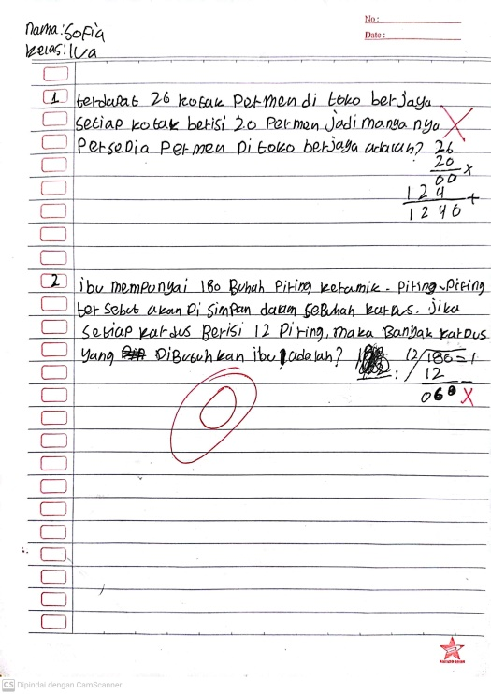 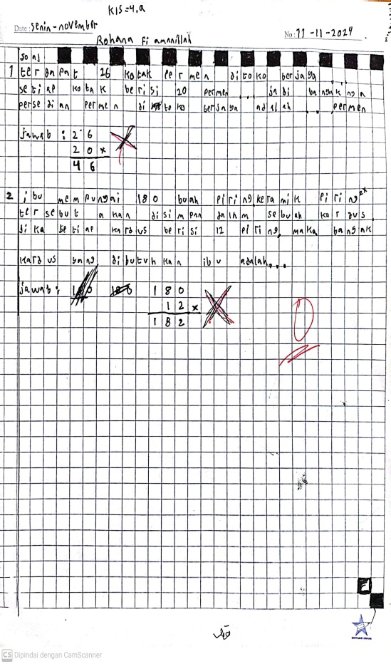

Gambar 1. Hasil Tes Kemampuan Pemecahan Masalah

Berdasarkan gambar 1. terlihat bahwa siswa masih menjawab soal secara tidak tepat, selain itu dari kedua soal tersebut siswa belum memenuhi kriteria dari empat indikator kemampuan pemecahan masalah yaitu memahami masalah, merencanakan pemecahan masalah, melaksanakan rencana pemecahan masalah, dan memeriksa kembali hasil. Dari keempat indikator tersebut terlihat bahwa siswa hanya menerapkan indikator melaksanakan rencana pemecahan masalah tidak menerapkan ketiga indikator kemampuan pemecahan masalah lainnya. Yang artinya pemahaman siswa dalam menyelesaikan pemecahan masalah masih belum sempurna.

Selanjutnya dalam wawancara peneliti, Ibu Evi juga mengatakan bahwa banyak siswanya yang kurang bersemangat saat belajar matematika, hal ini terlihat dari siswa yang cepat merasa bosan dan mengantuk saat belajar matematika. Menurut ibu Evi, hal – hal ini disebabkan oleh faktor tidak adanya pemanfaatan media pembelajaran interaktif di dalam kelas, sehingga banyak siswa yang kurang bersemangat dalam pembelajaran matematika di kelas. Dalam belajar matematika siswa cenderung cepat merasa bosan apabila pembelajaran hanya berfokus pada rumus dan menghitung saja, diperlukan adanya pembelajaran interaktif yang dapat membangkitkan semangat belajar siswa dalam belajar matematika.

Untuk mengatasi permasalah – permasalahan tersebut, maka perlu adanya upaya untuk memperbaiki permasalahan tersebut. Upaya tersebut dilakukan dengan menerapkan model pembelajaran yang sesuai dengan permasalahan siswa, yaitu model *Teams Games Tournament* . Model ini dipilih untuk mengubah pola pembelajaran yang awalnya berfokus pada guru, menjadi berfokus kepada siswa, sehingga siswa dapat mengembangkan potensinya serta juga dapat meningkatkan kemampuan pemecahan masalah dalam belajar matematika. Selain itu, siswa juga meningkat kemampuan untuk aktif dalam belajar secara berkelompok.

Menurut Trianto (dalam asba, 2019:19), Model pembelajaran *Teams Games Tournament*  merupakan salah satu dari jenis model pembelajaran tipe Kooperatif yang dikembangkan oleh *David De Vries* dan *Keath Edward*. Model pembelajaran *Teams Games Tournament* merupakan tipe model pembelajaran yang mudah untuk diterapkan. Guru dapat melibatkan seluruh siswa dalam pembelajaran tanpa membeda – bedakan kemampuan siswa sehingga proses pembelajaran tidak lagi berfokus pada guru tapi berfokus pada siswa. Selain itu, dengan model pembelajaran ini guru hanya berperan sebagai fasilitator saja, siswa lah yang berperan aktif dalam proses pembelajaran. Dengan model pembelajaran *Teams Games Tournament*  proses belajar yang umunya hanya mencatat, mengerjakan soal dan tanya jawab, berganti menjadi proses belajar yang menyenangkan dengan menerapkan unsur pemainan di dalamnya. Sehingga membuat siswa belajar dengan bersemangat. Dengan model pembelajaran *Teams Games Tournament* siswa diajarkan untuk aktif dalam proses pembelajaran secara berkelompok dan juga mengajarkan siswa untuk bertanggung jawab menjalankan tugasnya dalam sebuah kelompok.

Model pembelajaran *Teams Games Tournament* jika di telaah satu persatu terdiri dari *teams* yang dalam hal ini memiliki arti tim atau kelompok, *games* yang berarti permainan dan juga *tournament* yang memiliki arti turnamen. Dalam hal ini *games* atau permainan yang digunakan peneliti untuk peningkatan kemampuan pemecahan masalah adalah permainan interaktif dengan menggunakan aplikasi bernama *educaplay*. Utami, dkk (2023:5811) berpendapat bahwa *educaplay* merupakan sebuah platform pembelajaran interaktif yang dapat digunakan untuk peningkatan pembelajaran dengan berbasis game edukasi yang menarik untuk di terapkan. Selain itu menurut Dianita, dkk (2024:227), *educaplay* merupakan sebuah aplikasi interaktif untuk mengubah soal – soal pembelajaran menjadi sebuah media yang interaktif untuk membuat siswa menjadi lebih tertarik belajar.

Penggunaan aplikasi *Educaplay* ini dapat mengubah materi pembelajaran dengan berbagai macam permainan yang interaktif dan menyenangkan dengan pemanfaatan video, gambar, serta animasi – animasi menarik sehingga pemahaman siswa terhadap matematika itu tidak menyenangkan adalah salah. Permainan yang peneliti gunakan dalam aplikasi *Educaplay* untuk peningkatan kemampuan pemecahan masalah. Diharapkan dengan adanya pemanfaatan media pembelajaran interaktif ini dapat mendukung model *Teams Games Tournament*  untuk meningkatkan kemampuan pemecahan masalah siswa.

Berdasarkan dengan latar belakang dari permasalahan – permasalahan tersebut diperlukan adanya penerapan model yang sesuai untuk peningkatan kemampuan pemecahan masalah siswa. Dalam hal ini peneliti menggunakan pemanfaatan teknologi media interaktif dalam pelaksanaan model pembelajar *Teams Games Tournament*. Maka dari itu dilakukan penelitian model *Teams Games Tournament* terhadap peningkatan kemampuan pemecahan masalah siswa, sehingga peneliti melakukan penelitian dengan menggunakan judul **“ Pengaruh Model *Teams Games Tournament* Berbantuan *Educaplay* Terhadap Hasil Kemampuan Pemecahan Masalah Matematis Siswa Kelas IV SDN 01 Ulak Karang Selatan “**.

## Identifikasi Masalah

Berdasarkan latar belakang masalah tersebut, maka peneliti dapat mengidentifikasi masalah sebagai berikut :

1. Rendahnya semangat belajar siswa dalam pembelajaran matematika di sekolah.
2. Kurangnya keaktifan siswa dalam berdiskusi dan juga belajar secara berkelompok.
3. Pemilihan model pembelajaran yang kurang sesuai dengan karakteristik dan permasalahan siswa di kelas.
4. Rendahnya kemampuan pemecahan masalah siswa terhadap operasi hitung perkalian dan pembagian bilangan cacah.
5. Belum adanya penggunaan media pembelajaran interaktif sehingga siswa cepat meras bosan dalam belajar matematika.

## Pembatasan Masalah

Agar peneliti lebih terarah dan mengingat luas nya ruang lingkup permasalah pada identifikasi masalah diatas, maka peneliti membatasi masalah penelitian sebagai berikut.

1. Model pembelajaran yang digunakan dalam penelitian ini yaitu model *Teams Games Tournament* dengan berbantuan aplikasi *Educaplay* pada materi operasi hitung perkalian dan pembagian bilangan cacah pada kelas IV.
2. Variabel terikat yang digunakan dalam penelitian ini hanya berfokus pada peningkatan kemampuan pemecahan masalah.

## Rumusan Masalah

Berdasarkan batasan masalah di atas dapat dirumuskan masalah penelitian ini, yaitu Apakah terdapat pengaruh penggunaan model pembelajaran *Teams Games Tournament*  berbantuan aplikasi *Educaplay* terhadap kemampuan pemecahan masalah siswa kelas IV SD Negeri 01 Ulak Karang Selatan?

## Tujuan Penelitian

Berdasarkan uraiaan rumusan masalah diatas, maka tujuan dari penelitian ini, yaitu Untuk mengetahui apakah terdapat pengaruh peserta didik yang memperoleh pembelajaran dengan menggunakan model pembelajaran *Teams Games Tournament* berbantuan aplikasi *Educaplay* dan model pembelajaran kelompok terbimbing terhadap kemampuan pemecahan masalah siswa kelas IV SD Negeri 01 Ulak Karang Selatan.

## Manfaat Penelitian

1. Manfaat Teoritis

Secara teoritis penelitian ini diharapkan dapat menjadi sumber dan referensi sumbangan teori dalam meningkatkan kemampuan pemecahan masalah siswa dengan menggunakan model pembelajaran *Teams Games Tournament* dengan berbantuan aplikasi *Educaplay*.

1. Manfaat Praktis
2. Bagi guru, penelitian ini diharapkan dapat memberikan masukan untuk pemilihan model serta penerapan inovasi teknologi yang tepat untuk diterapkan pada pembelajaran materi operasi hitung perkalian dan pembagian bilangan cacah, sekaligus sebagai umpan balik guru untuk membandingkan penerapan model *Teams Games Tournament* dengan model pembelajaran kelompok terbimbing.
3. Bagi peserta didik, penelitian ini diharapkan dapat memberikan pengalaman belajar yang berbeda sehingga peserta didik dapat merasakan belajar matematika sambil bermain agar tidak bosan. Selain itu penelitian ini diharapkan mampu mengembangkan semangat belajar peserta didik dalam meningkatkan kemampuan pemecahan masalah.
4. Bagi sekolah, penelitian ini diharapkan bisa dijadikan sebagai bahan pertimbangan penggunaan model pembelajaran *Teams Games Tournament* dalam pembelajaran matematika sehingga dapat meningkatkan mutu pendidikan khusus nya di SD Negeri 01 Ulak Karang Selatan.
5. Bagi peneliti lain, penelitian ini dapat dijadikan sebagai rujukan dan juga perbandingan untuk melakukan penelitian lain yang sejenis dengan objek penelitian yang berbeda.